発表会支援タイマーアプリ
内部設計書

最終版

2020年 1月 22日

システム開発演習B
g1872083・帆足 拓海

- 開発環境

研究室発表会時間計測支援システムを開発するに当たり、次の開発環境を利用する。

・プログラム言語 Java
・設計書作成ソフト Microsoft Word (2007)
・バージョン管理 git (GitHub)

２． 動作環境

研究室発表会時間計測支援システムの動作環境は、次のとおりである。

・OS Android 8.1
・デバイス BlackBerry KEY2 BBF100-9
・ターゲット
・CPU/ABI Qualcomm Kryo 260LP/HP (Snapdragon 660), ARMv8-A
・キーボード ☑ ハードウェアキーボード
・フロントカメラ 8.0MP
・バックカメラ 12.2MP
・メモリーオプション RAM 5713MB
・内部ストレージ 107.42GB
・SDカード なし

３． 用語の定義

(1) Androidデバイス
利用者から入力された情報に基づき、タイマーを表示・実行する端末
(2) ユーザー
アプリケーションの利用者

４．アプリ構成ファイルの仕様

4.1 ファイル構成

プレゼンアシストアプリは、AndroidOS端末を用いて操作・表示するため、すべてのファイルは、Androidアプリケーション・プロジェクトに集約される。
Androidアプリケーション・プロジェクトは、次のファイル群で構成される。

・javaフォルダ内
- MainActivity.java
・res／drawable
- circular_progress_bar.xml (円形のプログレスバーを実現するファイル)
- circular_shape.xml (円形プログレスバーの形状設定ファイル)
- ic_play.xml (再生/一時停止用ボタンの画像指定ファイル。)
- ic_pause.xml (同上)
- ic_launcher_background.xml アイコン設定ファイル
- ic_launcher_foreground.xml (同上)
・res／layoutフォルダ内
- activity_main.xml (縦画面時の部品レイアウト記述ファイル）
・res／layoutフォルダ内
① activity_main.xml (横画面時の部品レイアウト記述ファイル）
・res／valuesフォルダ内
- colors.xml
- strings.xml
- styles.xml
・res／mipmapフォルダ内
アプリアイコン用画像
・AndroidManifest.xml
・res／rawフォルダ内
- last_one_min_sound.wav
- ptime_end_sound.wav
- qtime_end_sound.wav

4.2ファイル仕様

4.1で示したプレゼンアシストアプリを構成するファイルの仕様を示す。

- MainActivity.java（または相当するファイル）
タイマーの実行処理を行う。ユーザーがラジオボタンで選択した時間設定を元に、連続して2回のタイマーを実行し、画面に残り時間、経過時間を表示し、プログレスバーの進捗を更新する

- launcher用アイコン画像ファイル
Androidのタスクスイッチャーやホームアプリに表示される本アプリのアイコン

- circular_progress_bar.xml / circlar_shape.xml
円形のプログレスバーを実現するための描画情報を設定
- activity_main.xml, activity_main(land) （部品レイアウト記述ファイル）
縦画面/横画面のUI部品レイアウトを設定している
- ic_play.xml / ic_pause.xml
スタート/停止ボタンの画像を指定するファイル。MainActivity.javaからスタート/停止ボタンの画像を変更するため。
- colors.xml
色指定をするために、色を特定の名前と対応付けるためのファイル
- strings.xml
固定の文字列を表示するUIパーツのための文字列指定ファイル
- styles.xml
各UIパーツのテーマを指定している。基本は標準テーマだが、ラジオボタンに別色を指定している
- AndroidManifest.xml
アプリケーションの情報を記述しているファイル
- png形式のアイコン画像、wav形式の音声ファイル
アプリケーションのアイコンや、アラーム音の音声ファイル

4.3 ファイルの処理フロー

MainActivity.java

図1に、MainActivity.javaの処理フローを示す。
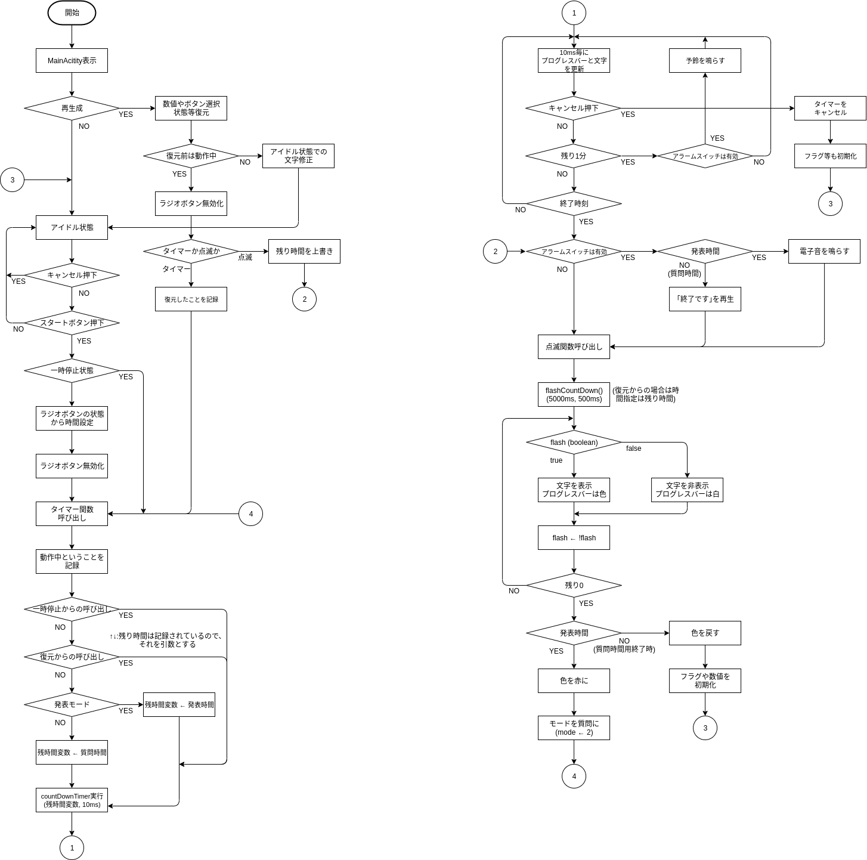
図1 MainActivity.javaの処理フロー

4.4 ファイルのインタフェース

(1）MainActivity

・メソッド名 onCreate
・引数 Bundle savedInstanceState
・戻り値 なし

・メソッド名 startTimer
・引数 なし
・戻り値 なし

・メソッド名 onTick (startTimer内CountDownTimerのOverride)
・引数 long millsUntilFinished
・戻り値 なし

・メソッド名 onFinish (startTimer内CountDownTimerのOverride)
・引数 なし
・戻り値 なし

・メソッド名 pauseTimer
・引数 なし
・戻り値 なし

・メソッド名 resetTimer
・引数 なし
・戻り値 なし

・メソッド名 updateCountDownText
・引数 なし
・戻り値 なし

・メソッド名 flash
・引数 なし
・戻り値 なし

・メソッド名 onTick (flash内CountDownTimerのOverride)
・引数 long millsUntilFinished
・戻り値 なし

・メソッド名 onFinish (flash内CountDownTimerのOverride)
・引数 なし
・戻り値 なし

・メソッド名 flashparts
・引数 なし
・戻り値 なし

・メソッド名 radioEnabledFalse
・引数 なし
・戻り値 なし

・メソッド名 radioEnabledTrue
・引数 なし
・戻り値 なし

・メソッド名 radioSetTimeText10,20,30
・引数 なし
・戻り値 なし

・メソッド名 onSaveInstanceState
・引数 Bundle outState
・戻り値 なし

以上

